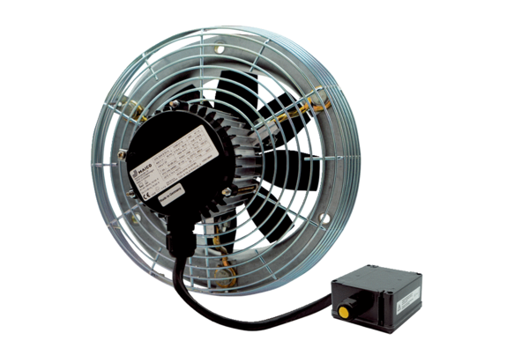Ventilateur mural hélicoïde DZS 35/4 B Ex eUnité de conditionnement : 1 pièceGamme: C
Numéro de référence : 0094.0124Fabricant : MAICO

